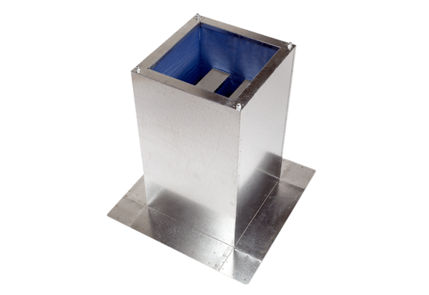Hangtompító lábazat SD 22Csomagolási egység: 1 darabVálaszték: C
Termékszám: 0092.0338Gyártó: MAICO

